CUENTA DE COBRO No. 01
LA E.S.E. HOSPITAL SANTA ANA NIVEL I
NIT: 800.193.490-5
DE FALAN TOLIMA

DEBE A:
NOMBRE COMPLETO: ROBERTO LUIS ROMERO VILLALOBOS
C.E: 634449 DE BOGOTA
DIRECCION: BARRIO EL JARDIN
TELEFONO: 3118262417
CORREO ELECTRÓNICO: TRANSROCA876RL@GMAIL.COM

No. DE CONTRATO Y FECHA: 024 DEL 05 DE ENERO DEL 2026
REFERENCIA: CONTRATO DE PRESTACIÓN DE SERVICIOS PARA LA EJECUCIÓN DE ACTIVIDADES DE APOYO AL SISTEMA DE INFORMACION Y ATENCION AL USUARIO Y PARA LA EJECUCIÓN DE ACTIVIDADES DE APOYO EN EL ÁREA DE FACTURACIÓN REQUERIDOS POR LA E.S.E. HOSPITAL SANTA ANA DE FALAN
PAGO: 1 DE 1
VALOR: SEIS MILLONES CUATROCIENTO OCHENTA MIL PESO (6.480.000)
PERIODO: 05 AL 30 DE ENERO DEL 2026
OBSERVACION: Hago constar que de conformidad a lo establecido en el estatuto tributario y de acuerdo a mi registro en el RUT, no estoy obligado a facturar y este documento remplaza para todos los efectos de la factura.
Dada en Falan, a los 27 días del mes de ENERO de 2026
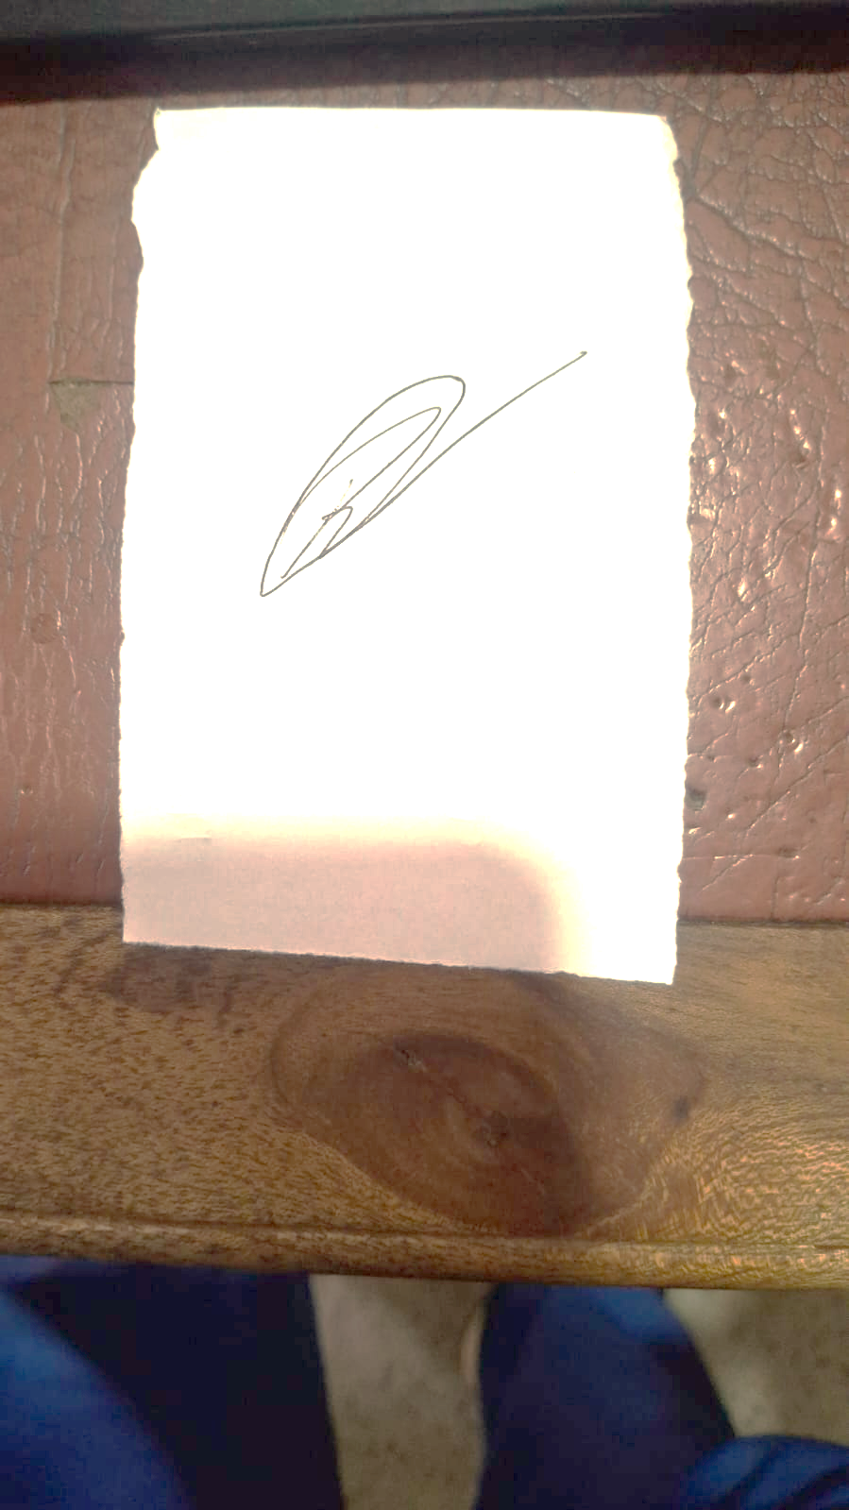

_____________________________________
ROBERTO LUIS ROMERO VILLALOBOS
C.E: 634449 DE BOGOTA

